A VENDRE
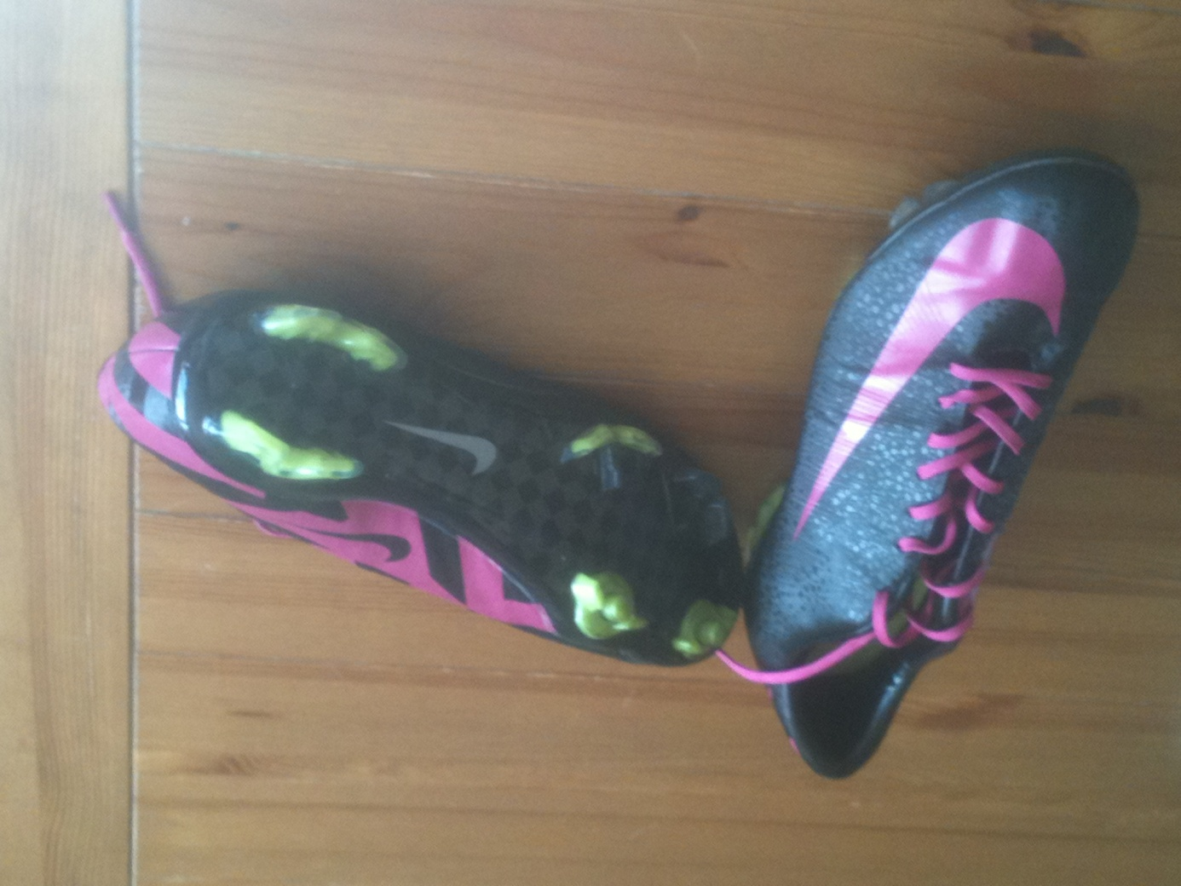

Mercurial Vapor Superfly III FG Safari Crampons de foot noir/rose TAILLE 44
PRIX MAGASIN 375,00 €
UTILISER POUR 1 ENTRAINEMENT
MOTIF DE VENTE. « TROP GRANDE »
PRIX DE VENTE : 180,00 €

TEL : 06 28 98 44 02

